Informationselektroniker/-in

Ausbildungsjahr 2

Lernfeld 5:
Elektroenergieversorgung und Sicherheit
von Anlagen und Geräten konzipieren

Lernsituation 3:
Die Elektroinstallation prüfen und an den
Kunden übergeben

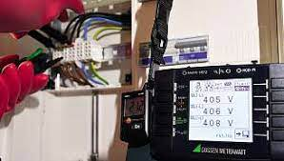

(Abbildung: https://www.fbz-e.de/downloads/info/2019-01-13_MP_A_8.pdf)

(Abbildung: https://www.elektroniker-innung.de/einnung/vorteile/der-e-check)

Wichtige Hinweise zum Dokument:

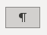
Die Musterlösung ist im Dokument als verdeckter Text hinterlegt.
Ein-/Ausblenden über das Menü -> Start -> Absatz -> Allen anzeigen (Bild rechts)

Beim Drucken des Dokumentes kann die Musterlösung wie folgt ein-/ausgeblendet werden.

Datei -> Optionen -> Anzeige -> Druckoptionen -> Ausgeblendeter Text drucken

Auch für die Erstellung eines PDF-Dokumentes kann so die Musterlösung ein-/ausgeblendet werden.
Inhalt
1 Erstprüfung nach DIN VDE 0100-0600 3
1.1 Überblick Prüfung von elektrischen Anlagen (nach DIN VDE 0100-600) 4
1.2 Messungen bei der Erstprüfung 5
1.2.1 Prüfung der Durchgängigkeit von Schutz- und Potentialausgleichsleiter 5
1.2.2 Messung des Isolationswiderstandes 6
1.2.3 Prüfung der Fehlerstromschutzeinrichtung (RCD) 7
1.2.4 Messung der Schleifenimpedanz 8
1.2.5 Messung der Spannung, Frequenz und Phasenfolge 8
1.3 Durchführung der Messung am Kundenauftrag „Modernisierung Altbau“ 9
1.3.1 Prüfung der Durchgängigkeit von Schutz- und Potentialausgleichsleiter 9
1.3.2 Messung des Isolationswiderstandes 10
1.3.3 Prüfung der Fehlerstromschutzeinrichtung (RCD) 11
1.3.4 Prüfen der Abschaltbedingungen von Überstrom-Schutzeinrichtung Z_{S} 11
1.3.5 Spannungsmessung 13
1.3.6 Prüfen der Drehfeldrichtung 13
1.4 Anhang 2: Informationsmaterial Messungen 14
1.4.1 Messen des Schutz- und Potentialausgleichsleiter 14
1.4.2 Messen des Isolationswiderstandes 15
1.4.3 Prüfen der Fehlerstrom-Schutzeinrichtung 17
1.4.4 Messen der Schleifenimpedanz 19
1.4.5 Zusatz: Messen des Erdungswiderstandes (meist TT-System) 22
2 Lernzielkontrolle 24
2.1 Fragen zum RCD 24
2.2 Wiederholung Netzsysteme 25
2.3 Dokumentation Kundenauftrag 26
2.3.1 Auftrag 26
2.3.2 Stromkreisliste 27
2.3.3 Stromstoßschaltung 28
2.3.4 Installationsplan 28
2.3.5 Leitungsdimensionierung (Wiederholung) 29
2.4 Anlagenprüfung 31

Arbeitsauftrag
Die Arbeiten zur Erneuerung der Elektroinstallation in der Agentur wurden abgeschlossen. Bevor Sie die neue Elektroinstallation an den Kunden übergeben können, muss die Anlage einer Erstprüfung unterzogen werden.
Die Details und Planungsunterlagen zur Elektroinstallation finden Sie im vorangegangenen Skript zur Lernsituation 2 „Die Elektroinstallation einer Agentur modernisieren“.

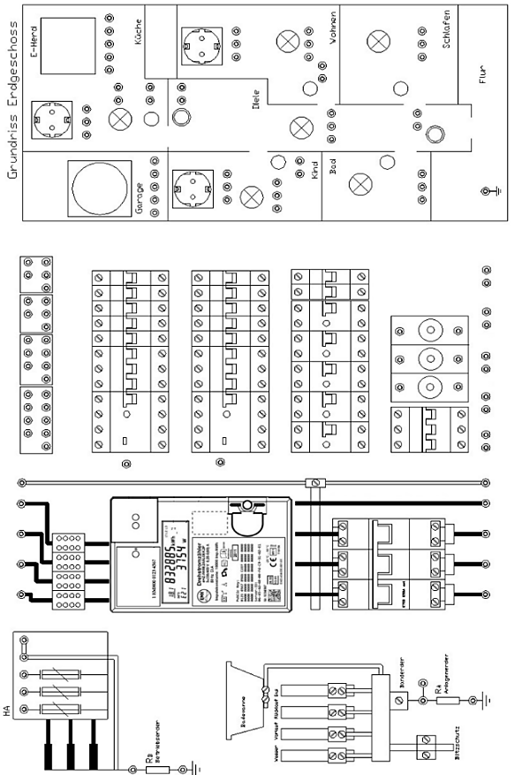
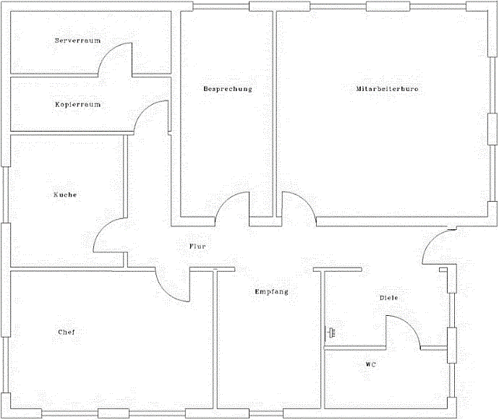

Ihr Chef erteilt Ihnen den Auftrag, die neu errichtete Elektroinstallation in der Agentur nach DIN VDE 0100-600 zu prüfen und an den Kunden zu übergeben.

Arbeitsplanung:
- Führen Sie die Elektroinstallation laut Kundenauftrag an Ihrem Laborplatz aus.
- Verschaffen Sie sich einen Überblick über die Anforderungen und den Ablauf die einer Anlagenprüfung.
- Führen Sie die Anlagenprüfung an Ihrem Laborplatz aus.
- Übergeben Sie die Anlage im Rahmen eines Fachgesprächs an Ihren Kunden.

Elektroinstallation am Laborplatz
Führen Sie die Elektroinstallation laut Kundenauftrag an Ihrem Laborplatz aus und stellen Sie Ihren Aufbau der Lehrkraft vor.
Die Details zur Planung der Elektroinstallation können Sie dem vorangegangenen Skript zur Lernsituation 2 „Die Elektroinstallation einer Agentur modernisieren“ entnehmen.

Auftrag:

- Installieren Sie die Verteilerstromkreise als TN-C-S an Ihrem Laborplatz:
- Installation der Hauptleitung vom HAK zum Zähler
- Erdung der elektrischen Anlage über HES
- Installation des Hauptleitungsabzweigs vom Zähler zur UV

- Installieren Sie nun die folgenden Endstromkreise am Laborplatz:
- Installation der CEE-16A Steckdose
- Installation des Klimageräts (400V Festanschluss)
- Installation eines Lichtstromkreis
- Installation einer Schukosteckdose

- Präsentieren Sie den Aufbau der Lehrkraft und führen Sie ein Fachgespräch durch.
- Kontrolle durch die Lehrkraft
- Fachgespräch mit der Lehrkraft

Informationen zur Anlagenprüfung

Anwendungsbereiche
Der Errichter einer elektrischen Anlage ist für die vorschriftsmäßige Beschaffenheit der Anlage verantwortlich. Die Richtlinien der DIN VDE 0100-600 verpflichten den Errichter einer Anlage vor der Inbetriebnahme zu prüfen, ob für die einzelnen Anlagenteile die geforderten Schutzmaßnahmen angewendet und deren einwandfreie Funktion sichergestellt ist. Diese Prüfung umfasst eine eingehende Besichtigung aller für die Schutzmaßnahmen wichtigen Anlagenteile, die Erprobungen der Schutzmaßnahme, die Messung zur Beurteilung der Wirksamkeit der Schutzmaßnahmen und die Erstellung eines Prüfberichts zur Dokumentation der Ergebnisse.

Erstprüfung: Die DIN VDE 0100-600 beinhaltet die Anforderungen an die Erstprüfung von elektrischen Anlagen. Die Erstprüfung wird nach Fertigstellung einer neuen Anlage oder in den Bereichen bestehender Anlagen nach Erweiterungen oder Änderungen durchgeführt.
Wiederkehrende Prüfung: Die DIN VDE 0105-100 ist zuständig für wiederkehrende Prüfung von elektrischen Anlagen. Bei der wiederkehrenden Prüfung elektrischer Anlagen soll festgestellt werden, ob die Anlage und alle dazugehörenden Betriebsmittel sich in einem ordnungsgemäßen Zustand befinden. Bei bestehenden (unveränderten) Altanlagen gelten jeweils die Bestimmungen, die zum Zeitpunkt der Errichtung der Anlage gültig waren.

Befähigte Personen: Die Prüfungen dürfen nur von Elektrofachkräften (mit Berufserfahrung und unter Verwendung geeigneter Prüfgeräte) durchgeführt werden.

Prüffristen Wiederholungsprüfung:
- Elektrische Anlagen und ortsfeste Betriebsmittel: 4 Jahre
- Elektrische Anlagen und ortsfeste elektrische Betriebsmittel in „Betriebsstätten,
Räumen und Anlagen besonderer Art“ (DIN VDE 0100 Gruppe 700): 1 Jahr

Hauptschritte einer Anlagenprüfung
Die Anlagenprüfung erfolgt in den drei Hauptschritten: Besichtigen, Erproben und Messen. Die Ergebnisse werden im Prüfprotokoll dokumentiert.

Besichtigen
Die Besichtigung begleitet die Errichtung einer Anlage von Anfang an und stellt einen sehr wichtigen Teil der Prüfung dar, da viele mögliche Mängel später durch Erproben oder Messen nicht festgestellt werden können. Sie muss vor dem Erproben und Messen durchgeführt werden und bevor die Anlage in Betrieb genommen wird.
Die Besichtigung umfasst:
- Schutzmaßnahmen gegen elektrischen Schlag nach DIN VDE 0100-410
- Vorhandensein von Brandabschottungen und anderen Vorsichtsmaßnahmen gegen die Ausbreitung von Feuer und der Schutz gegen thermische Einflüsse
- Auswahl der Betriebsmittel und der Schutzmaßnahmen unter Berücksichtigung der äußeren Einflüsse
- Auswahl der Kabel, Leitungen und Stromschienen hinsichtlich Strombelastbarkeit und Spannungsfall, Auswahl und Einstellung von Schutz- und Überwachungsgeräten
- ordnungsgemäße Leiterverbindungen
- korrekte Kennzeichnung der Neutral- und der Schutzleiter
- Vorhandensein und richtige Anordnung von geeigneten Trenn- und Schaltgeräten
- Anordnung von einpoligen Schaltgeräten in den Außenleitern
- Vorhandensein von Schaltungsunterlagen, Warnhinweisen und Informationen
- Kennzeichnung der Stromkreise, Überstrom-Schutzeinrichtungen, Schalter, usw.
- Vorhandensein und richtige Verwendung von Schutzleitern, einschließlich Schutzpotenzialausgleichsleitern für den Schutzpotenzialausgleich über die Haupterdungs-schiene und den zusätzlichen Schutzpotenzialausgleich
- leichte Zugänglichkeit der Betriebsmittel zur Bedienung, Kennzeichnung und Instandhaltung

Erproben (Abbildung: https://hager.com/de/katalog/reiheneinbaugeraete/fehlerstromschutzschalter/fi-schutzschalter)
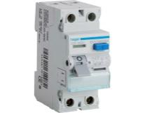
Mit dem Erproben wird die Wirksamkeit von Schutz- und Meldeeinrichtungen nachgewiesen. Da die Anlage in Betrieb geht, ist darauf zu achten, dass durch das Erproben keine Gefährdung für Personen, Nutztiere und Sachen entsteht.
Die Erprobung umfasst:
- Isolations-Überwachungseinrichtungen,
- Fehlerstrom-Schutzeinrichtungen durch Betätigen der Prüftaste (es wird
nur das Gerät, nicht die Schutzmaßnahme innerhalb der Anlage überprüft.
- Funktionsfähigkeit von Melde- und Anzeigeeinrichtungen,
- Wirksamkeit von Sicherheitseinrichtungen, z.B. Not-Aus, Verriegelungen
- Isolierung (Prüfung der Spannungsfestigkeit)
Werden beim Erproben Fehler festgestellt, ist nach Behebung des Fehlers diese Prüfung und jede vorhergehende Prüfung, die durch den Fehler möglicherweise beeinflusst wurde, zu wiederholen.

Messen (Abbildung: https://www.distrelec.de/en/installation-tester-cee-gossen-metrawatt-profitest-de/p/17648250)
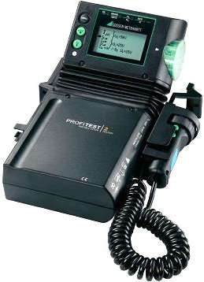
Messen ist das Ermitteln von Werten mit geeigneten Messgeräten, welche für die Beurteilung der Wirksamkeit einer Schutzmaßnahme erforderlich sind, aber durch Besichtigen oder Erproben nicht festgestellt werden können.
Beim Messen müssen, sofern zutreffend, folgende Prüfungen (vorzugsweise in der genannten Reihenfolge) durchgeführt werden:
- Durchgängigkeit des Schutzleiters
- Isolationswiderstand der elektrischen Anlage
- Prüfen der Schutzmaßnahmen SELV, PELV und Schutztrennung
- Messung des Isolationswiderstands von Fußböden und Wänden
- Prüfen der automatischen Abschaltung der Stromversorgung
- Messung des Erdungswiderstandes
- Prüfen der Fehlerstromschutzeinrichtung (RCD)
- Prüfen der Spannungspolarität (Drehfeldrichtung)
- Prüfung des Spannungsfalls
Bei auffälligen Messwerten, die zwar die Normanforderung noch erfüllen, aber von den zu erwartenden Werten abweichen, sollte die Ursache der Abweichung untersucht werden.

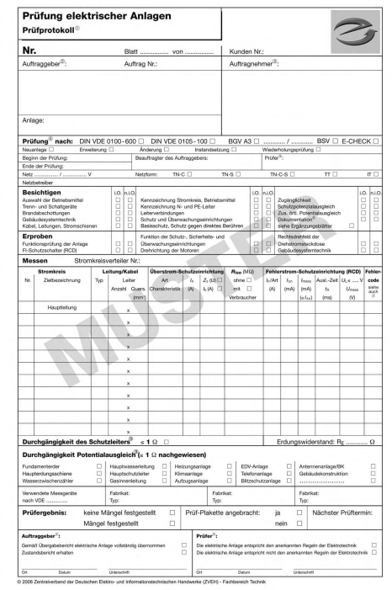
Dokumentation (Abbildungen: http://www.elektropuetz.de/mobil/E-Check.PDF)
Für neu errichtete, geänderte oder erweiterte elektrische Anlagen ist nach Beendigung der Prüfung ein Prüfbericht über die mängelfreie Erstprüfung zu erstellen. Der Bericht muss allgemeine Angaben, wie Name und Anschrift des Auftraggebers und Auftragnehmers, Bezeichnung des Objekts, verwendete Mess- und Prüfgeräte usw., sowie die Ergebnisse der Besichtigung, Erprobung und Messung enthalten.

Messungen bei der Erstprüfung

Durchgängigkeit von Schutz- und Potentialausgleichsleiter
Die Schutzleiterverbindung bestimmt im Fehlerfall, ob die Schutzmaßnahme bei indirektem Berühren wirksam ist. Daher ist mit der Messung des Schutzleiterwiderstands nachzuweisen, dass die Durchgängigkeit aller Schutzleiter niederohmig ist.
Die Durchgängigkeit des Schutzleiters wird mit einer Messung des Widerstands R_{LO} zwischen Haupterdungsschiene und allen Verbraucheranschlüssen mit einem Schutzleiter nachgewiesen.
Neben dem Schutzleiter müssen auch der Leiter des Schutzpotenzialausgleichs über die Haupterdungsschiene und alle Vorrichtungen zum Schutzpotenzialausgleich geprüft werden.
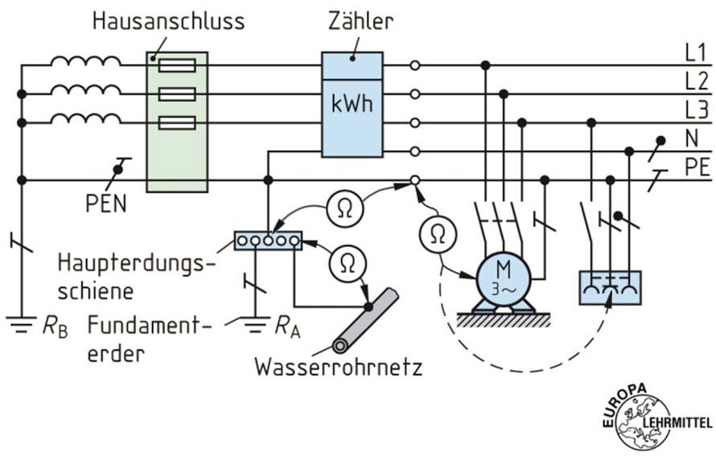
Bei der Messung ist die Anlage spannungsfrei zu schalten.
Diese Widerstandsmessung wird bei wechselnder Polarität mit einem Prüfstrom von mindestens 200 mA durchgeführt. Handelsübliche Multimeter sind wegen des geringen Prüfstroms für diese Messung nicht zugelassen.
Ein bestimmter Grenzwert ist nicht vorgegeben. Der gemessene Wert sollte aber dem Wert entsprechen, der aufgrund Leitungslänge, Querschnitt und Übergangswiderständen zu erwarten ist. Der Richtwert für einen Schutzleiter beträgt 0,3 Ω bis maximal 1 Ω. Der Richtwert eines Potenzialausgleichsleiters beträgt < 0,1 Ω.

Isolationswiderstand der elektrischen Anlage (Abbildungen: https://www.europa-lehrmittel.de/)
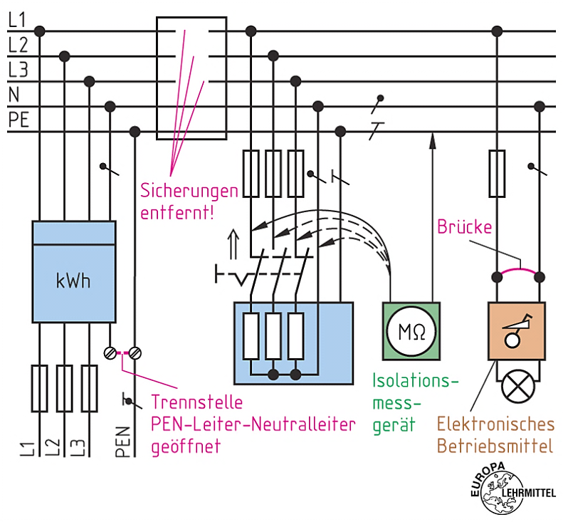
Die Isolation von aktiven Teilen in einer elektrischen Anlage ist Teil der Schutzmaßnahme bei direktem Berühren (Basisschutz).
Die Messung des Isolationswiderstands R_{ISO} gibt Aufschluss über die Isoliereigenschaften der eingesetzten Materialien und Betriebsmittel.
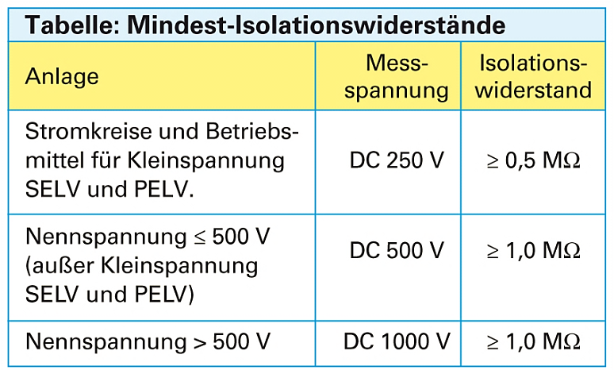
Bei der Isolationsmessung ist die Anlage vom Netz zu trennen. Neutral- und Schutzleiter müssen an der Trennstelle aufgetrennt werden. Alle Sicherungen und Schalter müssen geschlossen werden. Verbraucher, welche die Messung beeinflussen könnten, sind abzuklemmen.
Der Isolationswiderstand wird zwischen jedem aktiven Leiter L1, L2, L3, N und Schutzleiter PE und zwischen allen aktiven Leitern gegeneinander gemessen. „Alle Leiter gegen Alle Leiter“

Die Messung erfolgt mit einer Prüfgleichspannung von 500 V DC. Schutzeinrichtungen (insbesondere RCD Typ B) können aufgrund hoher Prüfspannungen beschädigt werden. Deshalb sollten diese empfindlichen Betriebsmittel nach Möglichkeit während der Prüfung vom Stromkreis getrennt sein. Wo das nicht möglich ist, etwa bei Steckdosen mit integriertem Überspannungsschutz, kann die Prüfspannung für den betroffenen Stromkreis auf 250V DC reduziert werden. Dabei darf jedoch der Isolationswiderstand einen Wert von 1 MΩ nicht unterschreiten.

Schutz durch automatische Abschaltung (Abbildung: https://www.europa-lehrmittel.de/)
Die Messung der Schleifenimpedanz Z_{S} ist erforderlich, um die Einhaltung der Schutzmaßnahme bei Schutz bei indirektem Berühren (Fehlerschutz) nachzuweisen.
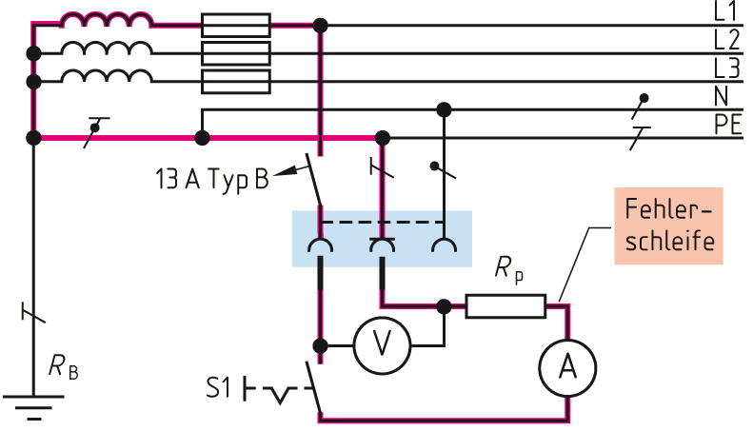
Die Messung erfolgt am Verbraucheranschluss zwischen Außenleiter und Schutzleiter. Gemessen wird hier der Gesamtwiderstand der Fehlerschleife, bestehend aus Leitungswiderständen, der Impedanz des Trafos und den Innenwiderständen der Schutzeinrichtungen (LS, RCD). Aus der gemessenen Schleifenimpedanz wird der maximale Kurzschlussstrom errechnet und vom Prüfgerät angezeigt. Dieser Strom muss so hoch sein, dass die vorgeschaltete Überstromschutzeinrichtung entsprechend schnell auslösen kann.
Abschaltbedingung:
$$I_{K}≥I_{A}$$
I_{K}: Kurzschlussstrom im Fehlerfall
I_{A}: Abschaltstromstärke der Sicherung
U₀: Netzspannung (230V)

Bsp.: Bei einem Stromkreis mit LS B16A muss ein Kurzschlussstrom von mindestens 80A fließen, damit dieser innerhalb von 0,4s (TN) oder 0,2s (TT) auslöst.
Sicherheitsaufschlag: Bei der Beurteilung der Abschaltbedingung sind Messunsicherheiten zu berücksichtigen. Hierbei werden Messtoleranzen von 30% sowie Änderung der Leitungswiderstände bei Erwärmung mit 20% einbezogen. Daher wird der Messwert der Schleifenimpedanz mit einem Sicherheitsaufschlag von 50% korrigiert. $Z_{S korr}=Z_{S}∙1,5$
$$I_{K}=\frac{U_{0}}{Z_{S}∙1,5}$$
Formel zur Berechnung des korrigierten Kurzschlussstroms:

Bsp.: Bei einem LS B16A muss demnach ein Kurzschlussstrom von mindestens 80A zzgl. 50% = 120A angezeigt werden.
Hinweise: In der Praxis wird für jeden Stromkreis nur die Messstelle mit dem schlechtesten Messergebnis im Prüfprotokoll dokumentiert. Auf die Prüfung darf verzichtet werden, wenn der Stromkreis über eine Fehlerstromschutzeinrichtung mit einem Bemessungsdifferenzstrom I_{ΔN} ≤ 500mA geschützt ist. Bei neueren Prüfgeräten kann der Prüfstrom zur Messung der Schleifenimpedanz auf 15mA begrenzt werden, so dass ein vorhandener RCD mit I_{ΔN} 30 mA während der Messung nicht auslöst.

Prüfen der Fehlerstromschutzeinrichtungen (RCD)
Die Prüfung von Fehlerstrom-Schutzschaltern ist notwendig, um die Einhaltung der Maßnahmen zum Schutz bei direktem Berühren (Zusatzschutz) nachzuweisen.
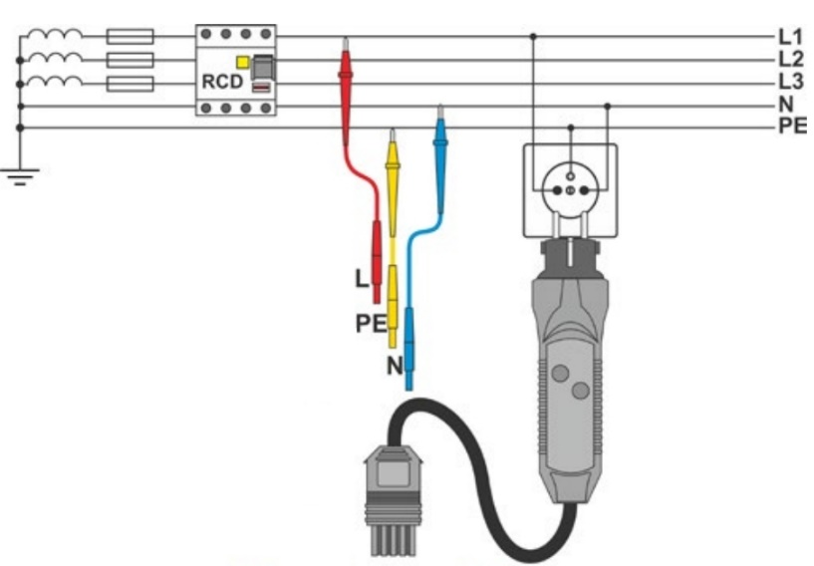
Die Wirksamkeit der Fehlerstromschutzeinrichtungen wird mit einem geeigneten Prüfgerät durch Erzeugen eines Differenzstroms I_{Δ} bis zur Höhe von I_{ΔN} nachgewiesen. Der RCD muss spätestens bei Erreichen des Nennfehlerstromes I_{∆N} auslösen. Die für die Anlage dauernd zulässige Berührungsspannung U_{L} darf beim Auslösestrom I∆ nicht überschritten werden. (Abbildung: https://cdn.sonel.com/Instrukcje/MPI-535%20QuickStart%20v1.00%20DE.pdf)

Bei der Prüfung der RCD werden folgende drei Messgrößen erfasst und bewertet:
- U_{T} Berührungsspannung (U_{T} ≤ 50 V)
- I_{Δ} Fehlerstrom beim Abschalten (0,5 I_{ΔN} ≤ I_{Δ} ≤ I_{ΔN})
- t_{a} Auslösezeit (t_{a} ≤ 300ms)

Die Berührungsspannung U_{T} ist abhängig vom Erdungswiderstand und darf den zulässigen Wert von U_{L} = 50 V AC nicht überschreiten. Im TN-System zeigen sich aufgrund der guten Erdungsverhältnisse typische Werte zwischen 0 und 3V. Im TT-System liegen die Messwerte deutlich darüber.
Der Auslösestrom I_{Δ} muss zwischen 50 und 100 % des Nennfehlerstromes I_{∆N} betragen. Bei allstromsensitiven RCDs (Typ B) erfolgt die Prüfung zusätzlich mit einem Gleichfehlerstrom, der zwischen 50 und 200 % liegen muss.
Die gemessene Auslösezeit t_{a} sollte typischer Weise zwischen 20 und 40 ms liegen, wobei auch höhere Werte je nach Hersteller möglich sind. Die maximalen Auslösezeiten betragen für Endstromkreise (U₀ = 230V) 0,4s im TN- bzw. 0,2s im TT-System.
Hinweise: Die Prüfung wird für jeden RCD einmal durchgeführt, unabhängig davon, wie viele Stromkreise und Betriebsmittel über diesen geschützt werden. Vor der Messung muss die Durchgängigkeit der Schutzleiter nachgewiesen sein.

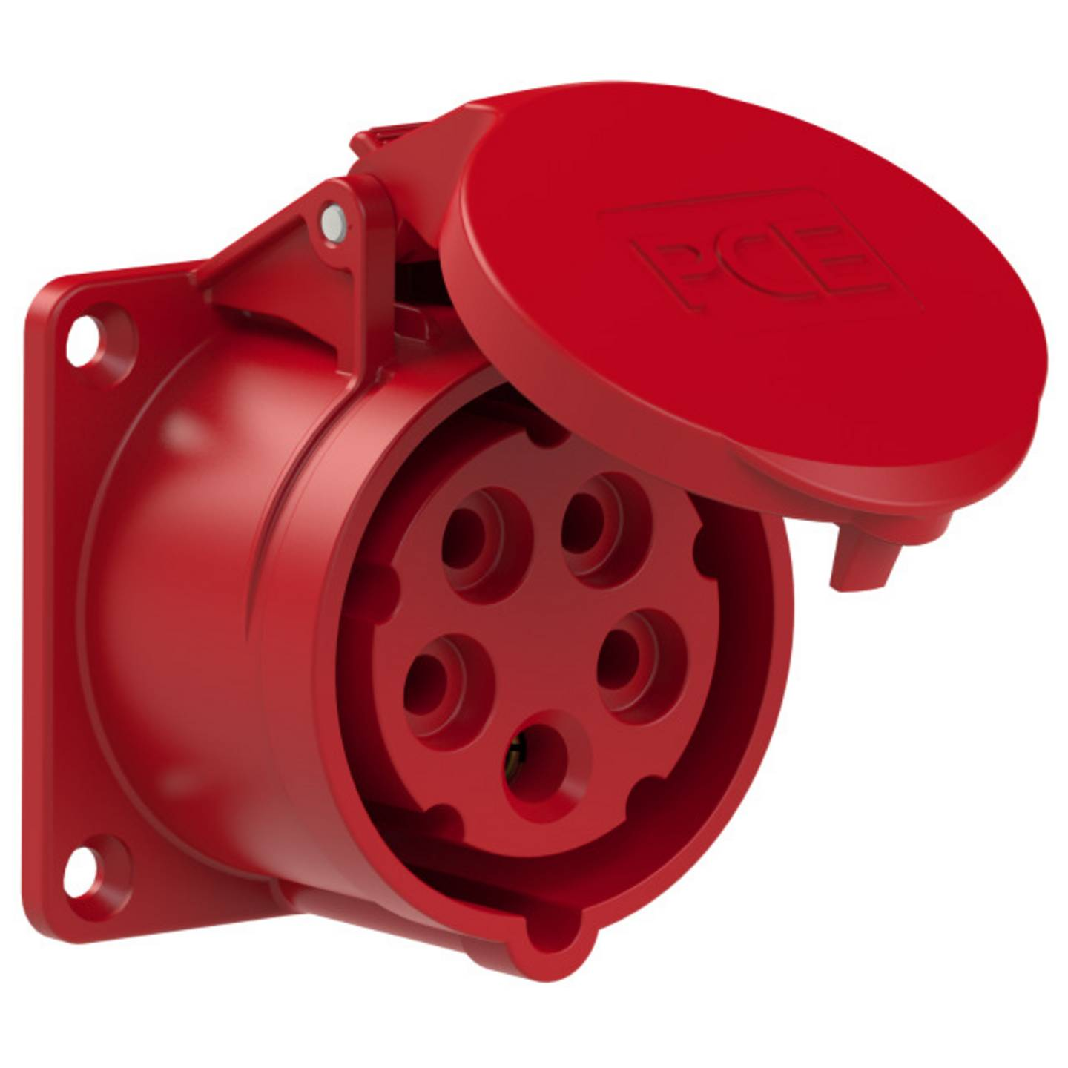
Prüfen der Spannungspolarität (Drehfeldrichtung)
Motorische Antriebe erfordern eine bestimme Phasenfolge. Deshalb wird Überprüft, ob die Kontaktbuchsen der Drehstromanschlüsse (Drehstromsteckdose, Herdanschlussdose) immer ein Rechtsdrehfeld aufweisen, wenn sie von vorne betrachtet werden.
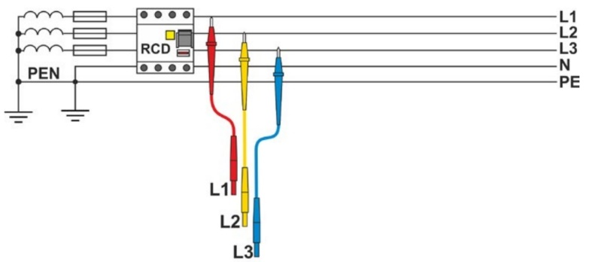
Zur Messung werden in der Regel alle 3 Außenleiter an das Prüfgerät angeschlossen.

(Abbildung: https://www.conrad.de/de/p/pce-315-6-cee-anbaudose-16-a-5polig)
(Abbildung: https://cdn.sonel.com/Instrukcje/MPI-535%20QuickStart%20v1.00%20DE.pdf)

Durchführung der Anlagenprüfung im Kundenauftrag
Führen Sie nun die Anlagenprüfung der Elektroinstallation an Ihrem Laborplatz fachgerecht aus.

Auftrag: (Abbildung: https://www.distrelec.de/de/installationstester-nin-niv-gossen-metrawatt-profitest-mtech-ch/p/17648286)

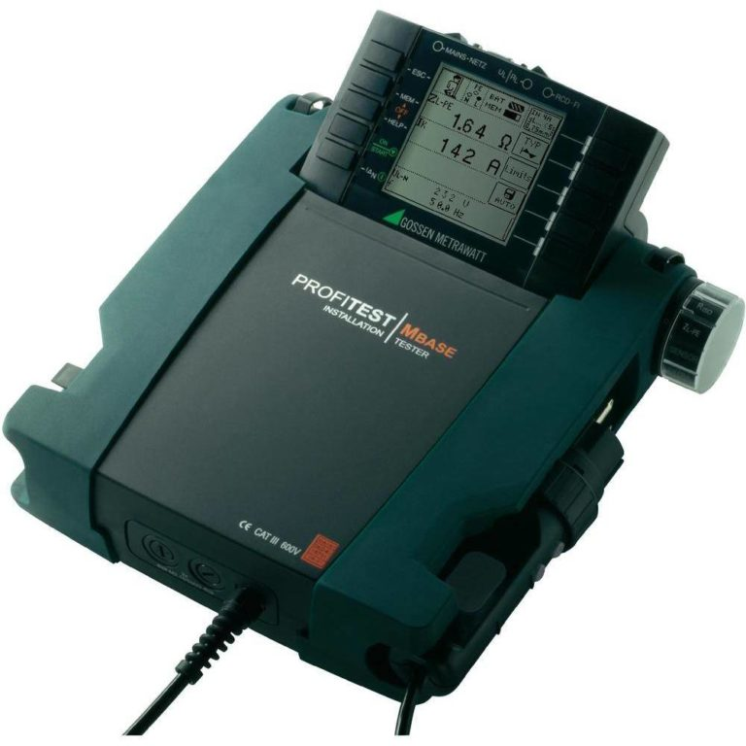
- Bearbeiten Sie alle Fragen auf den der nachfolgenden Seiten.

- Machen Sie sich mit der Bedienung der Prüfgeräte vertraut.

- Führen Sie die geforderten Messungen am Laborplatz durch.

- Dokumentieren Sie Ihre Ergebnisse im Prüfprotokoll auf Seite 19.

Überblick Prüfung von elektrischen Anlagen (nach DIN VDE 0100-600)

.

$R_{Lo}$

Merke: Besteht die Anlage einen Prüfschritt nicht, so muss der Fehler gesucht und behoben werden, sonst gilt die Prüfung als nicht bestanden und die Anlage darf nicht in Betrieb genommen werden.

Prüfung des Schutzleiterwiderstandes
- Tragen Sie in das Schaubild den Anschluss des Prüfgerätes für die Messung des R_{PE} an der Schutzkontaktsteckdose ein.

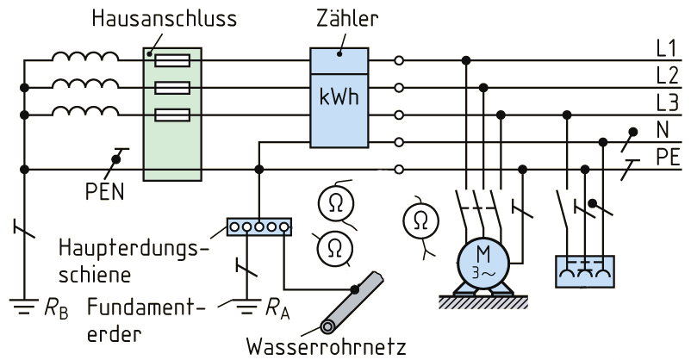

- Nennen Sie die Punkte, zwischen denen die Messung durchgeführt wird.

- Was ist bei der Messung zu beachten?

- Wie kann in der Praxis zwischen weit entfernten Messpunkten gemessen werden?

Messung des R_{PE} am Laborplatz
- Bereiten Sie die Messung im Stromkreis der Schukosteckdose vor.
- Stellen Sie Spannungsfreiheit her.
- Verwenden Sie das Prüfgerät mit 2-poligem Messadapter und Grundfunktion R_{LO}.
- Verwenden Sie die rote Verlängerungsleitung.
- Achtung: Erst die Prüfspitzen aufsetzen, dann Start drücken, da sonst die Gerätesicherung des Prüfgerätes auslösen könnte.

- Messen Sie zuerst den Gesamtwiderstand inklusive der Verlängerungsleitung und errechnen Sie dann den tatsächlichen Schutzleiterwiderstand R_{PE} des Stromkreises.
Hierbei gilt: R_{Gesamt} = R_{Verlängerung} + R_{PE}

- R_{Gesamt}:
- R_{Verlängerung}
- R_{PE}:

- Bewerten Sie die Messungen und entscheiden Sie, ob die Prüfung bestanden wurde.

- Dokumentieren Sie Ihr Ergebnis für den Steckdosenstromkreis im Prüfprotokoll (Seite 19).

- Führen Sie nun die Messung des Schutzleiterwiderstands für die anderen 3 Stromkreise am Laborplatz durch und dokumentieren Sie auch diese im Prüfprotokoll.

Prüfung des Isolationswiderstands
Vorüberlegungen zur Messung des R_{ISO}
- Tragen Sie in das Schaubild den Anschluss des Prüfgerätes für die Messung des R_{ISO} an der CEE-Steckdose ein.

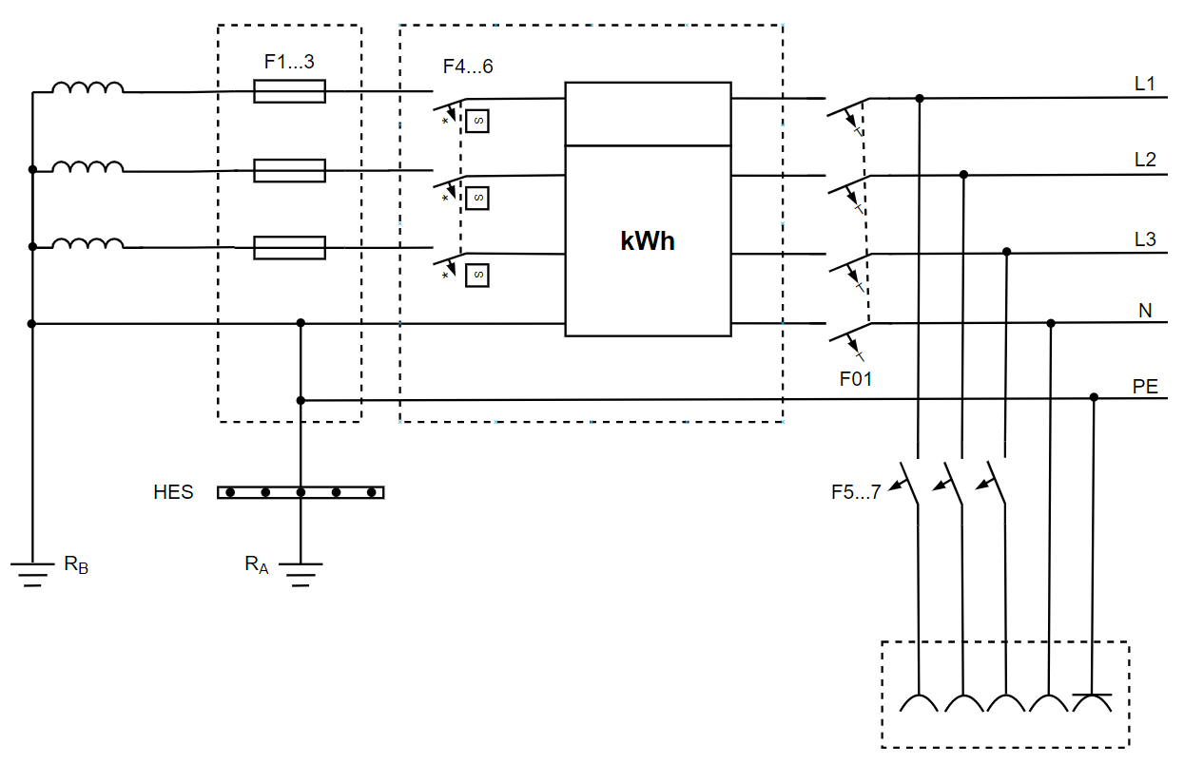
Isolations-
messgerät

MΩ

- Nennen Sie die Leiter, zwischen denen die Messung durchgeführt wird

- Was ist bei der Messung zu beachten?

- Nennen Sie die Höhe der Prüfspannung und die Grenzwerte bei der R_{ISO} Messung.
Art des Stromkreises | Messgleich-  spannung DC | R_{iso}
SELV und PELV |  | ≥ MΩ
Netzspannung U₀ ≤ 500V  z.B. in elektrischen Anlagen mit trockenen und feuchten Räumen |  | ≥ MΩ
Netzspannung U₀ ≥ 500V  z.B. in Anlagen mit elektr. Maschinen |  | ≥ MΩ
Messung des R_{ISO} am Laborplatz
- Bereiten Sie die Messung im Stromkreis der CEE-Steckdose vor.
- Trenne Sie die Anlage vom Netz (z.B. durch Aussichern der SLS).
- Lösen Sie die Brücke zwischen N und PE.
- Entfernen Sie Verbraucher, welche die Messung beeinflussen könnten
- Verwenden Sie das Prüfgerät mit 2-poligem Messadapter und Grundfunktion R_{ISO}.
- Achtung: Prüfspannung 500 V: Erst die Prüfspitzen aufsetzen, dann Start drücken.

- Messen Sie den Isolationswiderstand im Stromkreis der CEE-Steckdose und notieren Sie jeweils die schlechtesten Werte.

L1, L2, L3, N gegen PE:
L1, L2, L3 gegen N:
L1, L2, L3 gegen L1, L2, L3:

- Bewerten Sie die Messungen und entscheiden Sie, ob die Prüfung bestanden wurde.

- Dokumentieren Sie Ihr Ergebnis für den Stromkreis im Prüfprotokoll (Seite 19).

- Führen Sie nun die Messung des Schutzleiterwiderstands für die anderen 3 Stromkreise am Laborplatz durch und dokumentieren Sie auch diese im Prüfprotokoll.

- Geben Sie mögliche Gründe an, falls Grenzwerte nicht eingehalten werden.

Prüfung der Abschaltbedingung
Vorüberlegung zur Messung der Z_{S}
- Ergänzen Sie im Schaubild den Beleuchtungsstromkreis mit Sicherung an L3 und tragen Sie den Anschluss des Prüfgerätes für die Messung der Z_{S} ein.

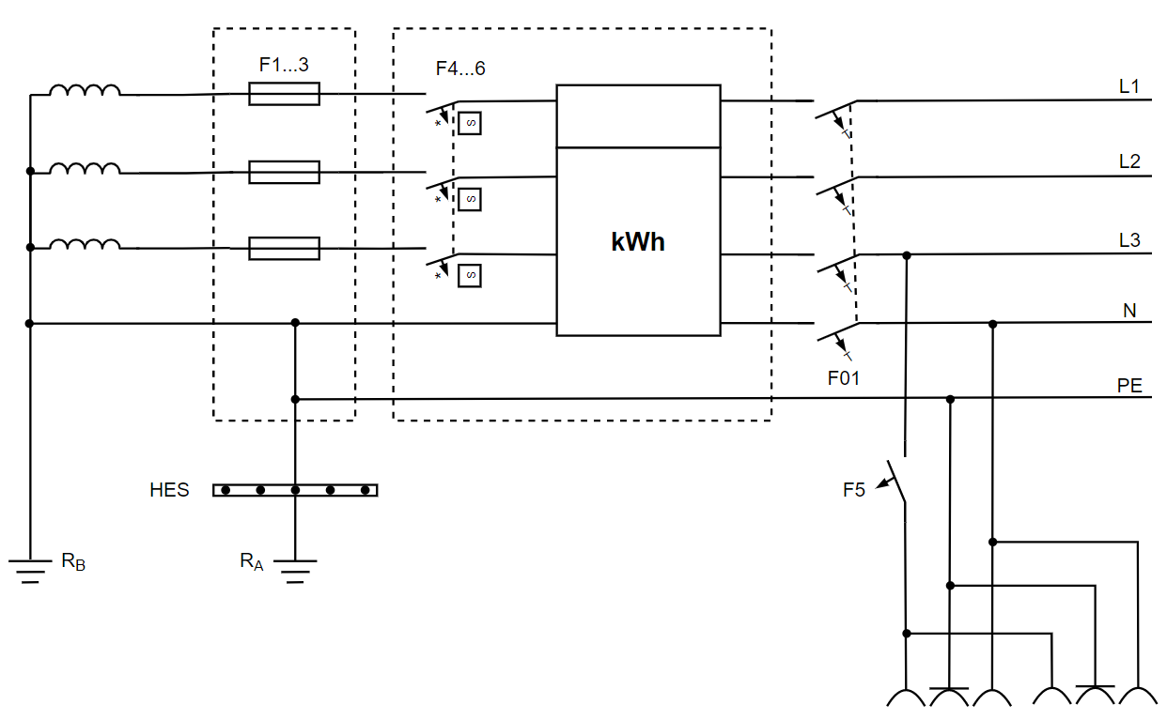
- Welche Betriebsmittel werden mit der Messung der Schleifenimpedanz Z_{S} überprüft?

- An welchem Punkt und zwischen welchen Leitern wird die Schleifenimpedanz gemessen?

- Warum muss die Schleifenimpedanz möglichst klein sein?

- Weshalb wird die Messung am weitesten entfernten Verbraucheranschluss durchgeführt?

- Aus welchen Teilen setzt sich die Schleifenimpedanz zusammen?
$$Z_{T}, R_{ltg}, {(R}_{ü}), R_{PE}, R_{PEN}…$$

- Was ist bei der Messung zu beachten?

Messung des Z_{S} am Laborplatz
- Bereiten Sie die Messung im Beleuchtungsstromkreis vor.
- Verbinden Sie die Anlage mit dem Netz.
- Installieren Sie die Brücke zwischen N und PE.
- Verwenden Sie das Prüfgerät mit 2-poligem Messadapter und Grundfunktion Z_{SCHL}.
- Stellen Sie den Prüfstrom auf 15 mA ein und das Auslösen des RCD zu verhindern.

- Messen Sie die Schleifenimpedanz im Beleuchtungsstromkreis und notieren Sie die angezeigten Werte.
Z_{S} = |  | I_{K} =

- Bewerten Sie die Messungen und entscheiden Sie, ob die Prüfung bestanden wurde. Berücksichtigen Sie bei der Berechnung den Sicherheitsaufschlag von 50%!
$$I_{K}=\frac{230V}{0,65Ω}=383A$$

- Dokumentieren Sie Ihr Ergebnis für den Stromkreis im Prüfprotokoll (Seite 19).

- Führen Sie nun die Prüfung der Abschaltbedingung für alle weiteren Überstromschutzeinrichtungen am Laborplatz durch und dokumentieren Sie auch diese Ergebnisse im Prüfprotokoll.

Prüfprotokoll (Abbildung: https://fdokument.com/document/erst-und-wiederholungspruefung-elektrischer-anlagen-nr-erst-und-wiederholungspruefung.html?page=1)
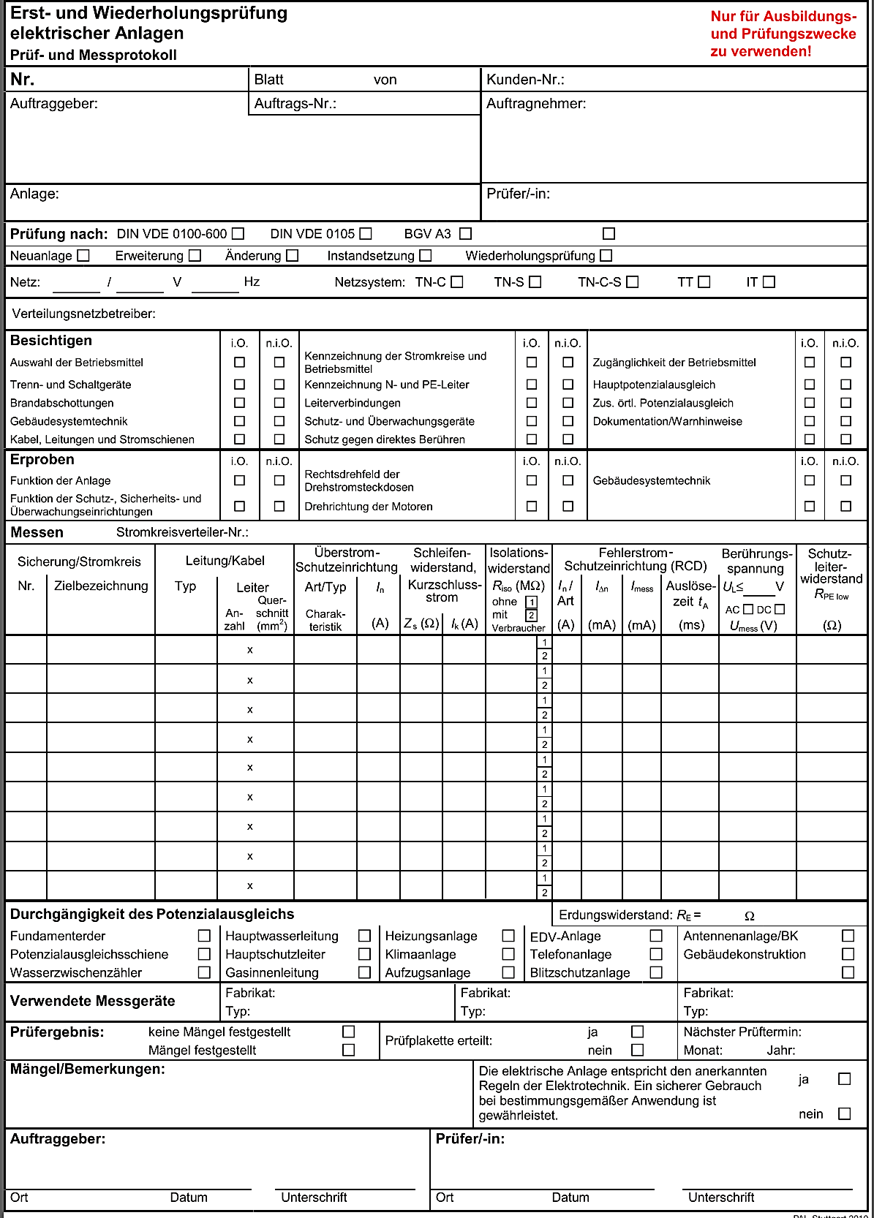

LZK
- Geben Sie die 3 Hauptschritte der Anlagenprüfung an.
- Benennen Sie 4 Überprüfungen, die Sie bei der Besichtigung einer Anlage durchführen
- Geben Sie nötige an, die bei der Erprobung einer elektrischen Anlage durchgeführt werden.
- Benennen Sie die 5 grundlegenden Messungen bei der Anlagenprüfung.
- Beschreiben Sie das Vorgehen bei der Überprüfung der Schutzleiter und der Potentialausgleichsleiter.
- Welche Bedingungen müssen erfüllt sein, damit Sie mit der R_{ISO}-Messung beginnen dürfen?
- Was muss bei der Durchführung der $R_{iso}$-beachtet werden?
- Welche Messungen werden bei der Überprüfung des RCD durchgeführt?
- Zwischen welchen Leitern wird die Schleifenimpedanz gemessen?
- Warum kann die Messung der Schleifenimpedanz entfallen, wenn der Stromkreis über einen RCD gesichert ist?
- Warum muss der Messwert von $Z_{S}$ korrigiert werden?
- Im Folgenden ist der Ausschnitt eines Prüfprotokolls der Wiederholungsprüfung einer Hausinstallation gezeigt.
Überprüfen Sie die angegebenen Messwerte mit den geltenden Grenzwerten.
Achten Sie dabei auf die fachgerechte Absicherung der Stromkreise.

CEE NYM-J 5 2,5 > 300 C 32 1.10 /
Herd NYM-J 5 2,5 0,5 B 16 0,8 /
DLH NYM-J 5 4 125 B 32 0,34 /
X1 NYM-J 3 1,5 > 300 B 16 ------------ 40 300 5,8 50 100
X2 NYM-J 3 1,5 > 300 B 16 ------------ 25 30 0,6 35 28
E1 H03VV-F 2 1,5 > 300 B 10 1,45 / 155

Wichtige Hinweise zum Dokument:
Die Musterlösung ist im Dokument als verdeckter Text hinterlegt.
Ein-/Ausblenden über das Menü -> Start -> Absatz -> Allen anzeigen (Bild rechts)
Beim Drucken des Dokumentes kann die Musterlösung wie folgt ein-/ausgeblendet werden.
Datei -> Optionen -> Anzeige -> Druckoptionen -> Ausgeblendeter Text drucken
Auch für die Erstellung eines PDF-Dokumentes kann so die Musterlösung ein-/ausgeblendet werden.

